1. OSI 7层参考模型

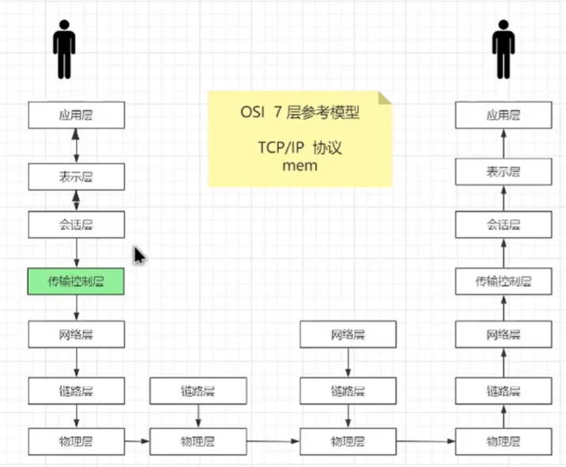

1. TCP/IP

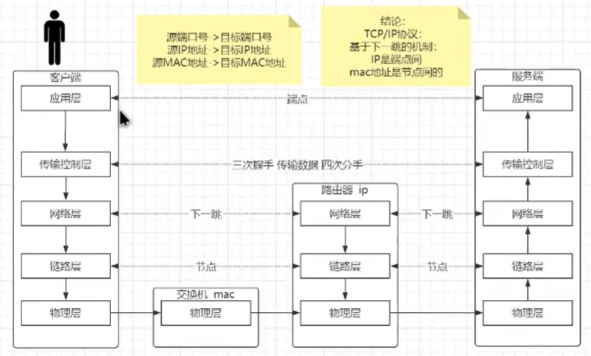

1. 分工：

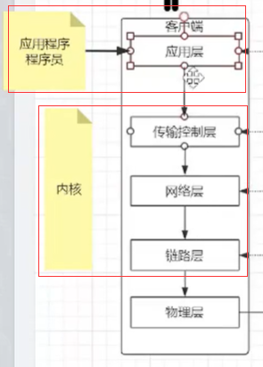

对于应用层（程序员）：

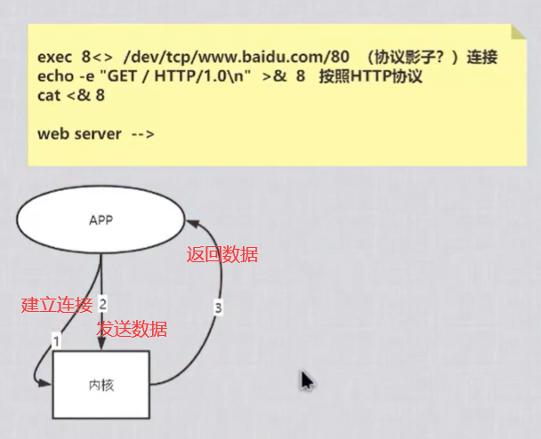

1. 问：什么是TCP？描述三次握手？

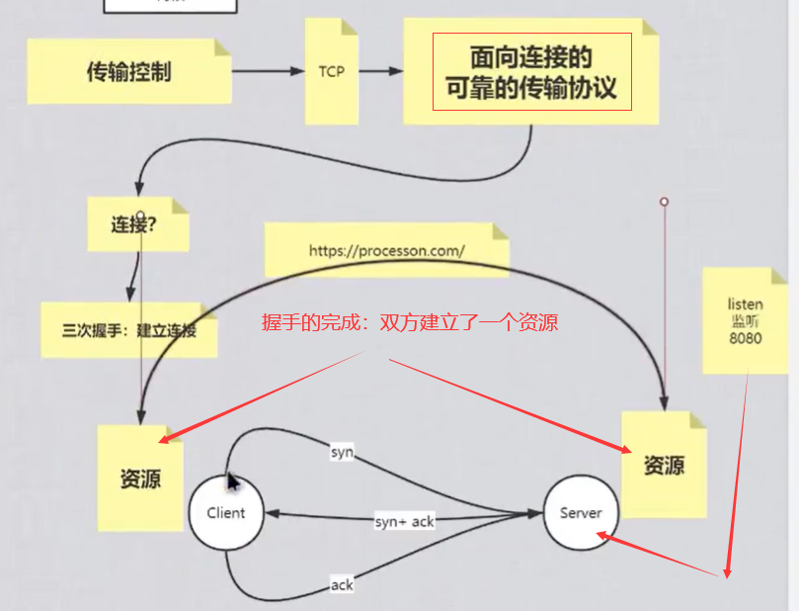

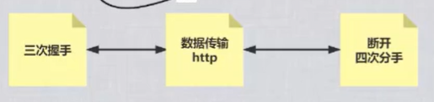

1. 问：什么是Socket编程？什么是端口号？

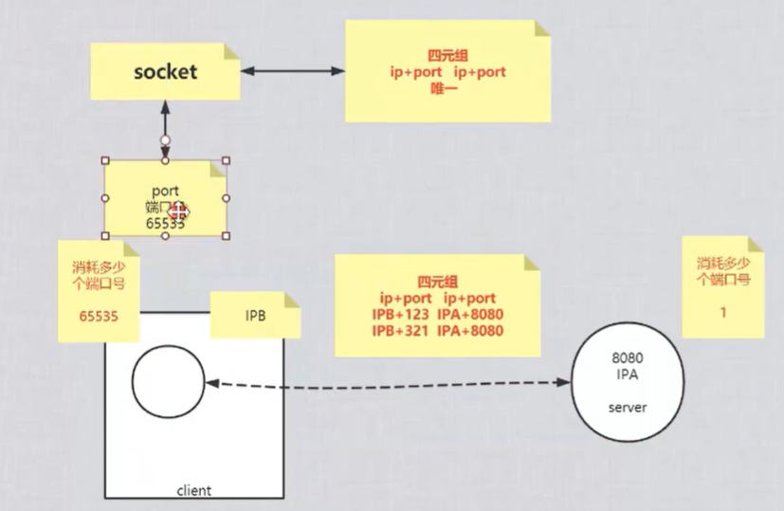

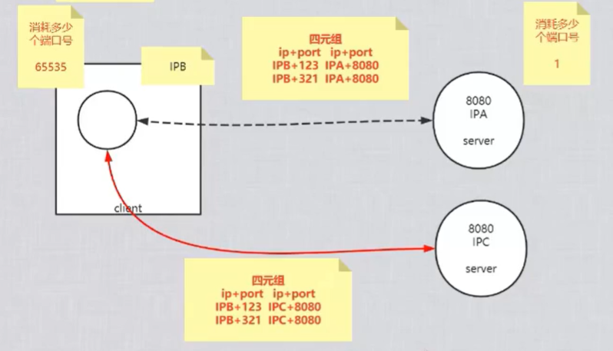

同一个端口号可以连接多个服务器，因为socket四元组是唯一的，所以可以建立连接

1. 问：四次分手？

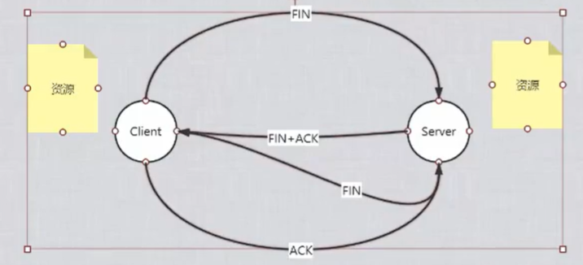

分手的完成：双方资源的销毁

1. 三次握手演示

